Link Github: [dangduongminhnhat/WebBanHang_-CO2039- (github.com)](https://github.com/dangduongminhnhat/WebBanHang_-CO2039-)

BƯỚC 1: tải JDK 19 (nếu chưa có trên máy)

Xem video này và làm theo hướng dẫn đến phút 4:50: <https://www.youtube.com/watch?v=o2ktVETLww8&t=227s&pp=ygUgaG93IHRvIGluc3RhbGwgamRrIDE5IG9uIHdpbmRvd3M%3D>

BƯỚC 2: tải Tomcat (nếu chưa có)

Xem video này và làm theo hướng dẫn: <https://www.youtube.com/watch?v=ETftDtT5Bc8&pp=ygUcaG93IHRvIGluc3RhbGwgYXBhY2hlIHRvbWNhdA%3D%3D>

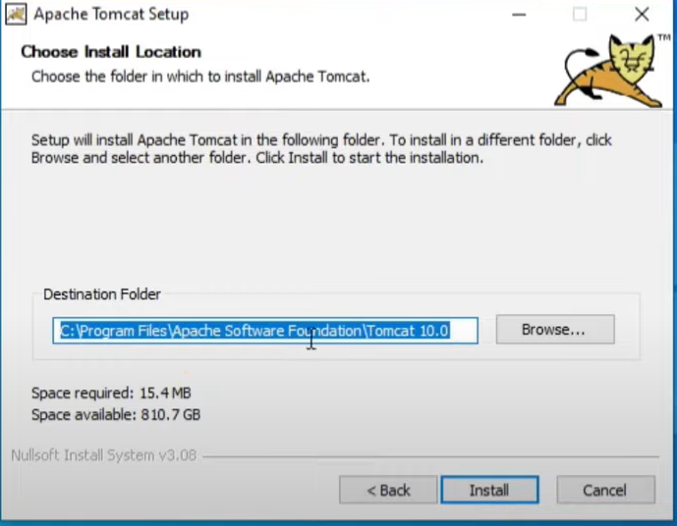B3: Vào cái đường dẫn như trong hình (vào theo đường dẫn đã setup trên máy):

🡪 Clone thư mục CO2039 trên github về r lưu vào thư mục webapps.

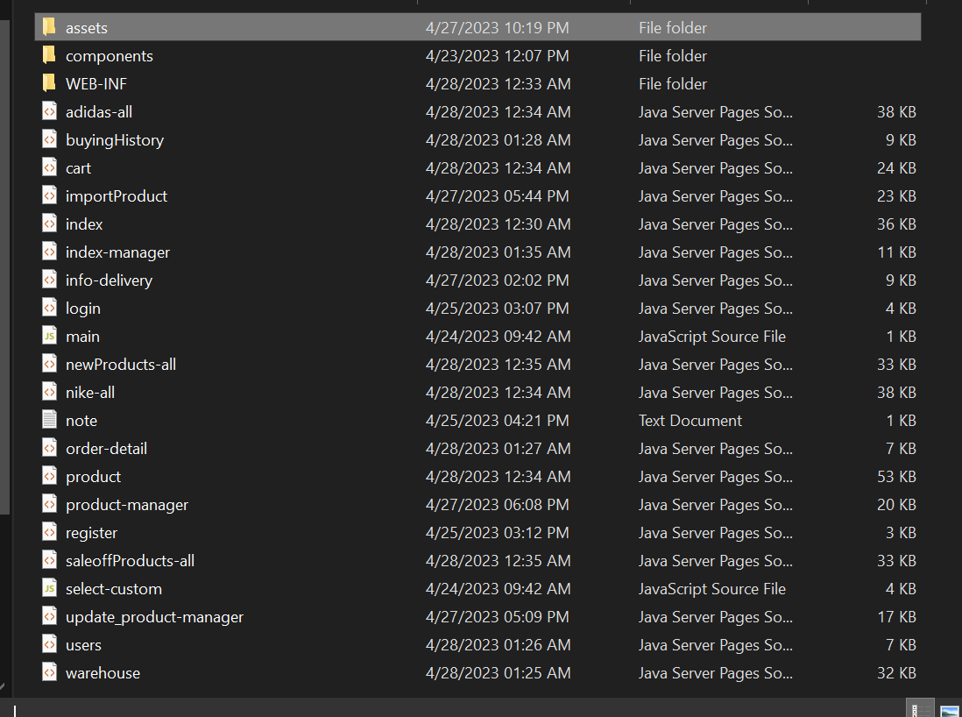

BƯỚC 4: vào lại thư mục Tomcat như ở B3



🡪 Vào thư mục lib. Tải các file trong link drive này về thư mục lib <https://drive.google.com/drive/folders/1xhB4HJRF4iWQGGVcefRgArdfPRf8w7ru?usp=share_link>

Như này

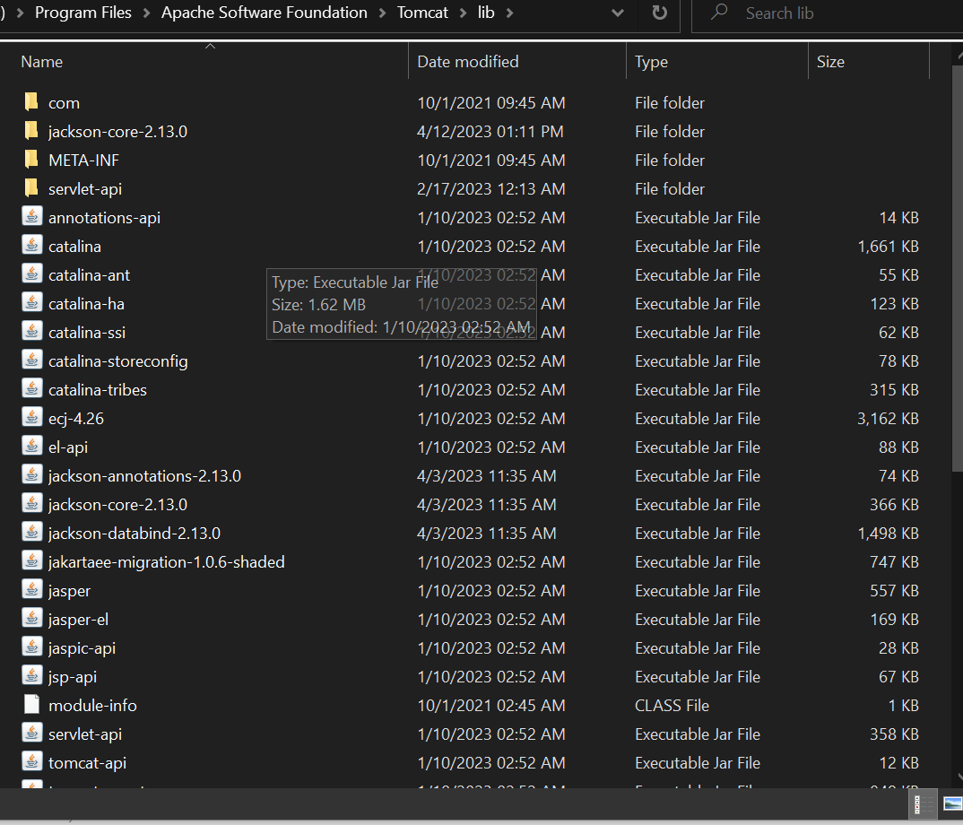

BƯỚC 5: Trở lại thư mục Tomcat. Vào thư mục bin. Double click file startup nó hiện ra này

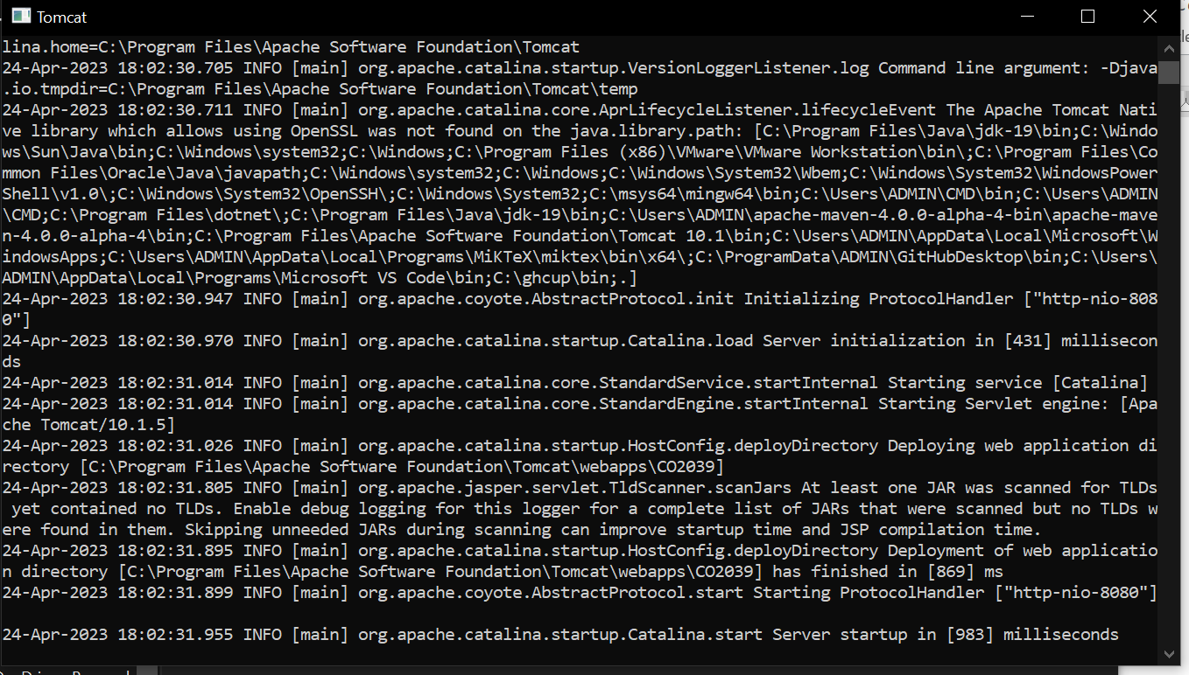

B6: vào edge hoặc chrome

- nhập link: <http://localhost:8080/CO2039/> để thao tác như người dùng



và <http://localhost:8080/CO2039/index-manager.jsp> để thao tác như quản lý

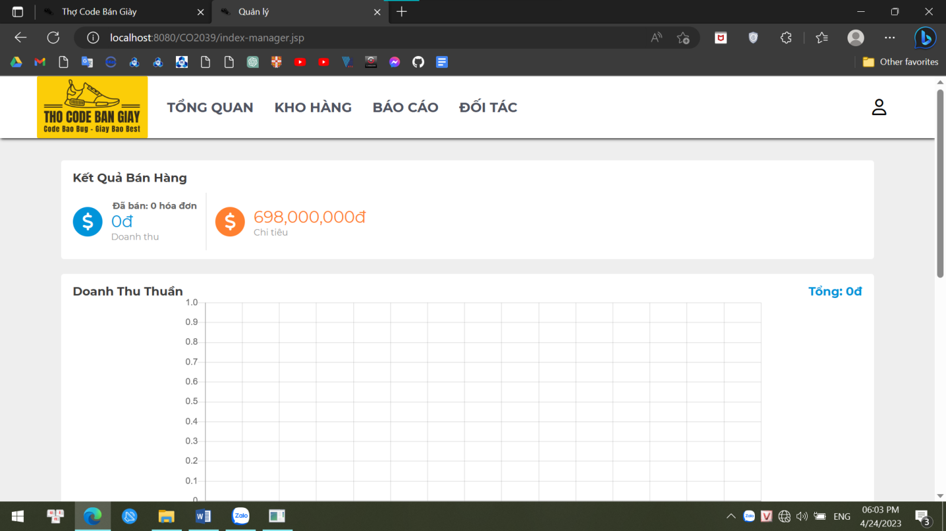

Khi muốn dừng deploy thì tắt cái cửa sổ startup ban nãy. Muốn deploy lại thì mở lại cái startup trong thư mục bin để deploy lại và nhớ load lại page.

LƯU Ý:

1. CÒN NHIỀU CHỨC NĂNG CHƯA ĐƯỢC HIỆN THỰC

2. Các thao tác với web chỉ lưu lại trong phiên deploy hiện tại (ví dụ mình đã tạo tài khoản thì ở lần deploy sau tài khoản đó không tồn tại)